NK105更新LOGO功能使用说明
版次：2011年7月25日 第1版
类型：记录文件
作者：NK105-3MS01
上海维宏电子科技有限公司 版权所有

功能说明
NK105-3MS01控制器为客户提供了更新LOGO图片的功能，客户只需将符合格式要求的BMP图片保存在U盘中，通过简单的操作即可实现LOGO图片的更新，快捷方便。若更新的图片格式不对，系统会提示图片加载错误，并调用系统默认的LOGO来显示。

更新过程
图片的更新过程分两个阶段：
- 准备符合格式要求的LOGO图片
- 将LOGO图片保存到系统存储器中

LOGO图片的准备
可通过photoshop、Windows系统自带的画图工具等来完成LOGO图片的制作。下面以自带的画图工具为例说明LOGO图片的绘制过程：
- 点击程序->附件->画图，打开画图工具；
- 点击菜单栏的图像->属性，打开如下对话框，并按下图设置：
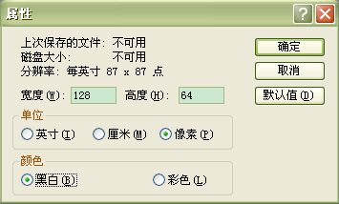
点击确定，退出对话框；
- 新建一个画图文件，默认按步骤（2）中设置的属性显示画布；
- 在空白画布上绘制客户想要的LOGO；
- 绘制完成，点击文件->保存，保存文件名为LOGO105，保存类型设置为单色位图，选择好保存路径，然后点击保存。
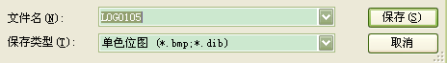

LOGO图片的更新
注意：请确认NK105当前的BOOT版本号为3.0以上（3.0以上的版本才具有更新LOGO的功能）。若版本不对，请联系厂商更新。
LOGO图片的更新过程十分简单，步骤如下：
- 将2.1中制作好的LOGO105.BMP图片保存到U盘中，然后将该U盘插入NK105控制器对应的USB接口；
- 开机按“菜单”+“确定”键进入更新界面，按“4”键，更新LOGO；
- 更新过程很快，界面显示“更新完成，请重启设备”。
- 断电重启，系统就会显示新的LOGO图片。

常见问题与解决方法
问题1．更新完BOOT程序后，未更新LOGO图片，重启设备，界面出现错误提示：“图片格式错误！使用默认图片！”。
分析：系统中没有保存LOGO图片，所以无法加载，系统自动调用了默认的LOGO。
解决方法：用U盘往系统中更新一张格式正确的LOGO图片，错误提示即消失。

问题2．在更新界面，单击“4”键更新LOGO，提示“读取数据失败！”
分析：U盘中保存的LOGO图片命名错误。
解决方法：确认U盘中的LOGO图片文件名称为：LOGO105.BMP。

问题3．更新完新的LOGO画面，重启设备，界面仍然出现错误提示：“图片格式错误！使用默认图片！”
分析：使用的LOGO图片格式设置错误，不是BMP图片或保存的不是黑色的单色位图。
解决方法：用画图工具打开该图片，如2.1步骤（2）所示检查颜色设置是否为黑白；点击保存文件，确定保存类型是否为单色位图（*bmp；*dib）。

问题3．更新完新的LOGO画面，重启设备，界面出现错误提示：“图片大小错误！使用默认图片！”
分析：使用的LOGO图片大小设置错误。
解决方法：用画图工具打开该图片，如2.1步骤（2）所示检查设置：宽度128，高度64，单位：像素，确认设置正确后，重新保存，再次更新。

